KneippKindergarten

Frauental a.d.L.

**„Geh mit uns ein Stück deines Weges!“**

**Schulgasse 5**

**8523 Frauental a.d.L.**

**Telefon: 03462-20777**

**E-Mail:** [**kindergarten@gde-frauental.at**](mailto:kindergarten@gde-frauental.at)

**Homepage:**

**www.kindergarten-frauental.at**





**KINDERGARTENEINSCHREIBUNG 2019/2020**

**Liebe Eltern!**

Am **Mittwoch, 27. Februar 2019** findet

um **19.00 Uhr** der

**Einschreibungselternabend**

im KneippKindergarten Frauental statt.

An diesem Abend haben Sie die Möglichkeit, Ihr Kind für das Kindergartenjahr 2019/2020 anzumelden.

Sie werden auch über den organisatorischen Ablauf informiert und offene Fragen können besprochen werden.

Die Kinder bekommen eine eigene Einladung zu einem gemeinsamen Schnuppertag.

Wenn Sie diesen Termin nicht wahrnehmen können oder Sie keinen Bedarf an einem Kindergartenplatz haben, melden Sie sich bitte telefonisch bei der Kindergartenleitung.

(Tel. Nr. 03462-20777)

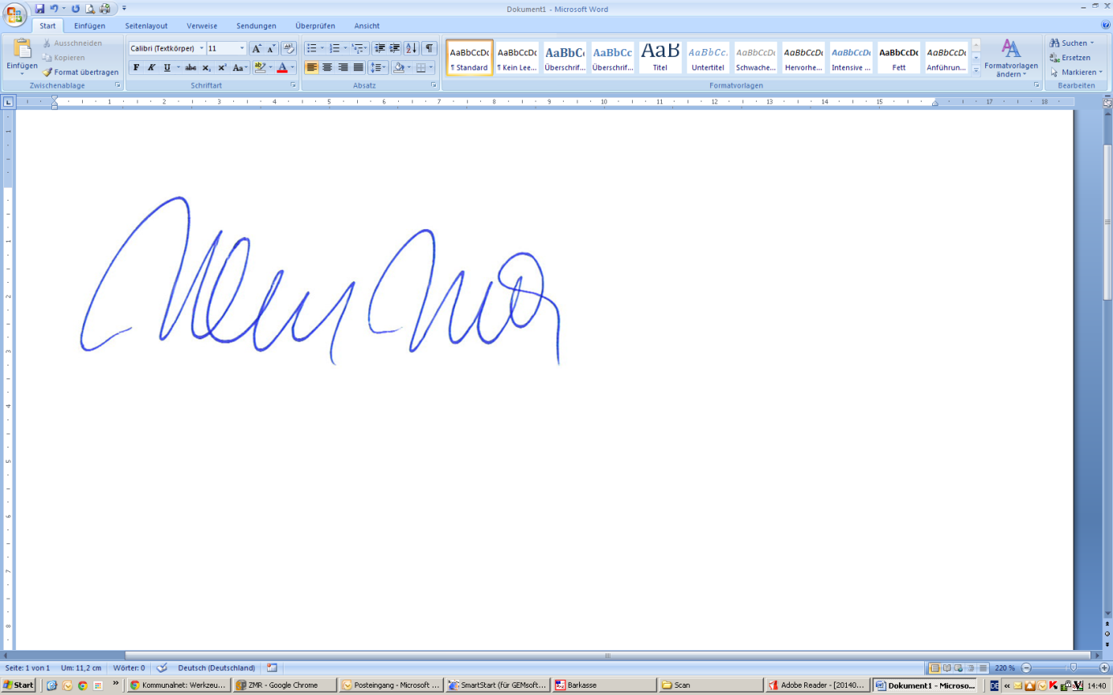



Für die Marktgemeinde Für die Kindergartenleitung

**Bgm. Bernd Hermann Eveline Jöbstl**